تحضير درس مادة التربية البدنية (للمرحلة المتوسط )
العام الدراسي |  |  |  | الصف |  | الفصل الدراسي |  |  | الوحدة |  | أسلوب التعلم |  |  | مدة التنفيذ |  |  | موعد التنفيذ | الأسبوع |  |  | الفترة من - إلى
1431هـ1432هـ |  |  |  | أول متوسط |  | الأول |  |  | العاب القوى |  | المباشر |  |  | 1 |  |  | موعد التنفيذ | الثامن |  |  | 21 - 25 / 12
الخبرة التعليمية |  |  |  |  |  | الوثب الثلاثي
المتطلبات السابقة للخبرة التعليمية |  |  |  |  |  | التسليم والاستلام في سباقات التتابع (400م)
الأهداف السلوكية  الخاصة بالخبرة |  |  | 1 – وجداني |  |  | إن يحافظ الطالب على الأدوات المستخدمة في الدرس
 |  |  | 2 – معرفي |  |  | إن ينظم الطالب خطوات الوثب الثلاثي
 |  |  | 3 – مهاري |  |  | إن يربط الطالب بين مراحل الوثب الثلاثي بإتقان
التنظيم ومكان تنفيذ الخبرة |  |  |  |  |  | فناء مفتوح مستوي الأرضية / ساحة مناسبة / مضمار / ملعب رياضي
الأدوات و الأجهزة |  |  |  |  |  | أقماع |  | جير لعمل خطوط |  | متر (قياس ) |  |  | صافرة |  |  | حفرة للوثب |  |  | أعلام صغيرة |  |  | مقعد سويدي
إحضار الطلاب إلى الملاعب واخذ الحضور
إجراءات تنفيذ الخبرة التعليمية |  |  |  |  |  |  | ۝ عرض وسيلة تعليمية ۝ عرض لوحات بالصور ۝ عرض مشهد تسجيل الخبرة
الإحماء : |  |  | ۝الجري حول الملعب مع عمل تمرينات خفيفة ۝ العاب صغيرة ومسابقات ۝ التدريب الدائري
تمرينات الإعداد البدني العام و الخاص : |  |  |  |  |  |  |  |  |  |  |  |  |  |  |  |  |  |  |  | التقويم
1ـ | ( وقوف ) الجري ثم الوثب . |  |  |  |  |  |  |  |  |  |  |  |  |  |  |  |  |  |  | ملاحظة المعلم كيفية أداء كل تمرين مع تصحيح الأخطاء والحركات
2ـ | ( وقوف ـ ثبات الوسط ) الوثب في المكان .
3ـ | ( وقوف ) الوثب في المكان ثني الركبتين على الصدر .
4ـ | ( وقوف مواجه ـ الوضع أماماً تشبيك مع الزميل ) تبادل ثني الذراعين مع مقامة الزميل (:)
ما ينبغي ملاحظته أثناء أداء الخبرة التعليمية |  |  |  |  | ** توزيع ثقل الجسم على الأربعة مراكز ( اليدين والرجلين ) بالتساوي  ** يكون الرأس في الوضع الطبيعي والنظر إلى خط البدء |  |  |  |  |  |  |  |  |  | ** مراعاة أن تكون المسافة بين مشطي القدمين قدم واحدة تقريبا  ** أداء حركة الانطلاق بأقصى قوة ممكنة عند سماع طلقة الآذن بالبدء
النشاط التعليمي |  |  |  |  |  |  |  |  |  |  |  |  |  |  |  |  |  |  |  | الإخراج
الخطوات  الفنية |  | 2-الاقتراب : يبلغ طوله حوالي 40 مـتر  2- الارتقاء : 1- الحجلة : الارتقاء الأول 2- الخطوة : الارتقاء الثاني بنفس قدم الارتقاء . 3-الوثبة : الارتقاء الثالث بالرجل الحرة .  3- الطيران : الوثبة الأولى هي الحجلة ويكون الهبوط على نفس قدم الارتقاء  مع المحافظة على الارتقاء ـــ أما الوثبة الثانية فهي الخطوة وتكون الرجل الحرة أكثر انثناء وارتفاع ـــ أما الوثبة الأخيرة فهي طويل وتؤدى بأخذ خطوة مشى في الهواء  4- حرة الذراعين يجب إن تأتي وافق مع حركة الرجلين |  |  |  |  |  |  |  |  |  |  |  |  |  |  |  |  |  | 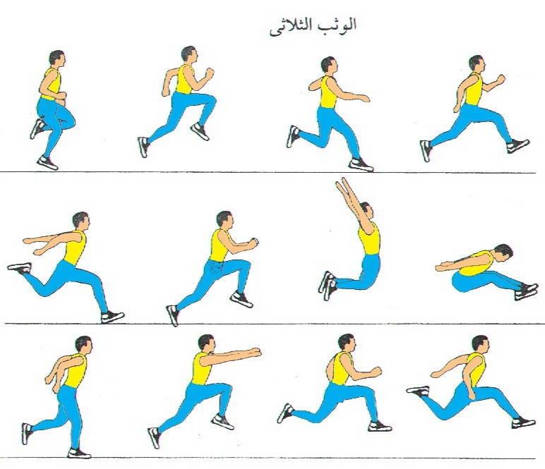
الخطوات التعليمية |  | 1- من اقتراب قصير الوثب بقدم واحدة مع الهبوط على الرجل الأخرى  2- الحجل فوق موانع صغيرة على أن تباعد المسافة بينها تدريجيا  3- من اقتراب 3 ــ 5 خطوات أداء حاجلتين وخطوة  4- من اقتراب 5 ــ 7 خطوات أداء خطوة ثم وثبة طويلة  5- من اقتراب غير كامل أداء الثلاث وثبات مع الالتزام بالعلامات الضابطة على الأرض. |  |  |  |  |  |  |  |  |  |  |  |  |  |  |  |  |  | التقويم
 |  |  |  |  |  |  |  |  |  |  |  |  |  |  |  |  |  |  |  | ملاحظة الطلاب أثناء تنفيذ مهارة الوثب الثلاثي
التقدم بالخبرة التعليمية |  |  |  |  |  | - أداء الخبرة التعليمية من أوضاع مختلفة وفق مواصفات الأداء الصحيح .  - القيام بمقارنة الأداء مع النموذج الذي يتم عرضه .
الاستفادة من المواقف التعليمية |  |  |  |  |  | - ابتكار تدريبات متنوعة للخبرة .  - تشجيع الطلاب بشكل مستمر على الأداء المتميز .
أنشطة إضافية تعزز تعليم الخبرة |  |  |  |  |  | - عمل منافسة في الوثب الثلاثية بين الطلاب .  - منافسات في الوثب لطول مسافة بين الطلاب على شكل فردي و مجموعات
تقويم الخبرة التعليمية |  |  |  |  |  | - ملاحظات الزملاء .  - أسئلة معرفية شاملة المفاهيم والمعلومات التي تم شرحها في الدرس  - استمارة تقويم الأداء الحركي المرفقة .
واجبات إضافية منزلية |  |  |  |  |  | مجموعة من الأسئلة المعرفية يضعها المعلم , ويجيب عليها الطلاب في المنزل بورقة عمل (ورقة مهام )  - اذكر خطوات الفنية للوثب الثلاثي ؟
تمرينات الإطالة |  |  |  |  |  | ( وقوف .الذراعان إماما) تبادل الطعن بالرجلين مع التقدم إماما .
تمرينات التهدئة |  |  |  |  |  | ( وقوف ) المرجحة العمودية .
ارتداء الملابس والعودة للفصل .
المشرف التربوي |  |  |  |  |  |  |  |  |  |  |  | مدير المدرسة
............................................................................................................................  الاسم :.....................................................................................................................  التوقيع : ................................تاريخ الاطلاع : / / 14هـ |  |  |  |  |  |  |  |  |  |  |  | ........................................................................................................................  الاسم :...............................................................................................................  التوقيع : ................................تاريخ الاطلاع : / / 14هـ

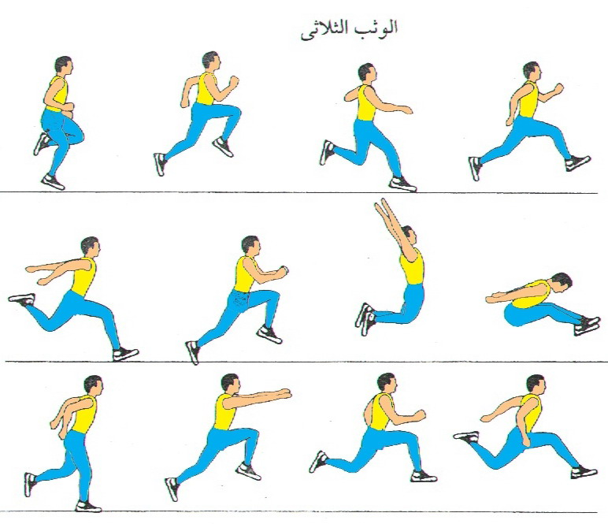
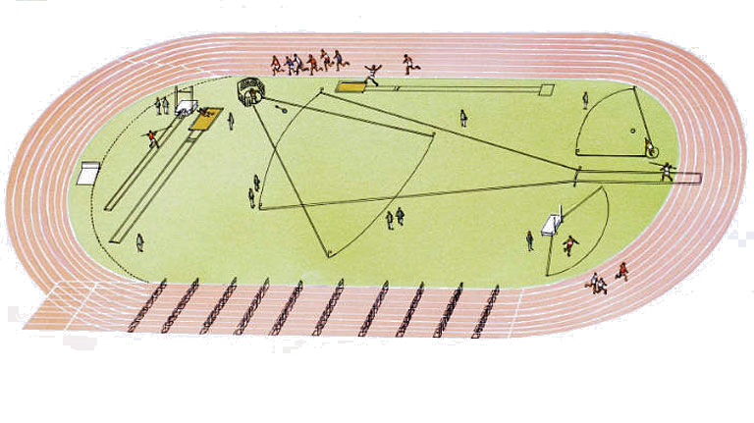
مدرسة : الإمام البيهقي المتوسطة بالعيون
نشاط التربية بدنية ( إثناء حصة التربية البدنية )

اليوم : | التاريخ : |  | الحصة : |  | الوقت :
الخبرة التعليمية: الوثب الثلاثي |  | الوحدة : العاب القوى |  | الهدف من النشاط : ورقة مهام
الخطوات الفنية :
- يقوم المستلم بالبدء في الجري قبل وصول زميله بمسافة مناسبة تسمح له باستلام العصا في التوقيت المناسب دون عجلة أو تأخير
- تتم عملية التسليم والاستلام خاصة في سباق ( 4% 400 ) بالطريقة البصرية مع تغيير العصا من يد إلى أخرى بالنسبة للمستلم فقط والذي يلتفت إلى المسلم عند مد يده ليتسلم العصا بانتزاعها منه بقوة حيث أنه غالبا ما يصل إلى منطقة التسليم والتسلم وهو متعب ولا يستطيع أن يسلمها بدقة
تتميز هذه الطريقة بسهولة تحديد سرعة المسلم ومعرفة مسار المسلم للداخل أو الخارج وتحديد اليد التي يمسك بها العصا مع تحديد المسافة التي يبدأ منها الطالب المستلم الجري
معلومات معرفية :
((الوثبة الثلاثية )) : تتألف الوثبة الثلاثية، وتسمى في الأصل الحجلة والخطوة والوثبة، وهي ثلاث وثبات متواصلة، تتم الوثبتان الأوليان على طريق الاقتراب. يرتقي اللاعب على قدم واحدة في الحجلة ويهبط على القدم نفسها، وفي الخطوة الثانية يهبط اللاعب على القدم الثانية. وفي نهاية الوثبة الثالثة، يهبط اللاعب على كلتا قدميه في حفرة رمل
العشاري والسباعي والخماسي :
العشاري والسباعي والخماسي منافسات مركبة يتنافس اللاعب فيها في عدة مسابقات مختلفة في فترة يوم أو يومين. وتعلن النقاط التي أحرزها المتنافسون بعد الانتهاء من كل مسابقة. وتحسب النقاط بناءً على جدول احتساب النقاط وفق قواعد الاتحاد الدولي لألعاب القوى للهواة. والفائز هو اللاعب الذي يحتسب له أعلى مجموع من النقاط. وهكذا، فإن بطل المنافسة هو اللاعب الأفضل متعدد البراعات، وليس بالضرورة أن يكون أفضل منافس في أي مسابقة فردية.
والعشاري عشرة سباقات للرجال. وتقام في يومين متتاليين. وفي اليوم الأول، يتنافس المشاركون في سباقات 100م عدو، ووثب طويل، ودفع الكرة الحديدية، ووثب عالٍ، 400م عدو. وفي اليوم الثاني، يتنافس المشاركون في الحواجز العالية، رمي القرص، والقفز بالعصا، ورمي الرمح، و1500م جري.

اسم الطالب : ............................................................................................. الصف : ......................................................... الرقم ( )

----------------------------------------------------------------------------------------------------------

نشاط التربية بدنية

اليوم : | التاريخ : |  | الحصة : |  | الوقت :
الخبرة التعليمية: الوثب الثلاثي |  | الوحدة : العاب القوى |  | الهدف من النشاط : الواجب المنزلي
- - اكتب ما تعرفه عن العاب القوى ؟
..........................................................................................................................................................................................................................................

..........................................................................................................................................................................................................................................

..........................................................................................................................................................................................................................................

..........................................................................................................................................................................................................................................

..........................................................................................................................................................................................................................................

- . - اذكر خطوات الفنية للوثب الثلاثي ؟
.........................................................................................................................................................................................................................................

..........................................................................................................................................................................................................................................

..........................................................................................................................................................................................................................................

..........................................................................................................................................................................................................................................

اسم الطالب : ............................................................................................. الصف : ..................................................... الرقم ( )

